『好朋友－ともだち－』（全5冊）
中学校第二外国語教育用日本語教科書

１．理念
・「人間関係の温暖化」
日中の同世代間の交流と相互理解のためのコミュニケーション能力を身につけさせる。
・「多文化共生社会」
日本語学習をとおして、異なる文化を尊重する態度を育て、多文化共生社会に対応で
きる資質を形成する。

２．目標
・日本語に触れることで日本語や日本の文化に親しみを持つ。
・日常に役立つ、ごく基本的なコミュニケーション能力を習得する。
・生徒の学ぶ力、考える力を育てる。
・生徒の興味・関心を豊かにし、自主性と個性を伸ばす。
・生徒が生涯にわたって学習を継続するための基礎をつくる。
・他の文化を尊重し、理解しようとする態度を育む。

３．特色
・ ストーリー漫画を主軸に置きました。漫画は生徒たちの学習への動機付けを高め、自律的な学習を促します。また、文脈と気持ちを同時に提示し、情報を豊富に含むというストーリー漫画の特性を生かして、ことばや文化を効果的に学ぶことができます。
漫画は、横浜から大連の中学校に転校してきた日本人の女子中学生と大連の中学生たちの友情物語です。
- 話題シラバスを採用しています。学習者にとって身近な話題が自分を中心として同心円上に友だち、家族、学校、街、世界と広がっていきます。
- 学習者がどのようなコミュニケーションができるようなるか（cando-statements）という、コミュニケーション能力の達成目標を各課ごとに明確に設定し、その目標を達成するためのコミュニケーション活動を提示しています。活動は、学習者は主体的に参加し、楽しく日本語を学べるようなものとなっています。
- 人と関係を紡ぐための態度の養成・ことばの学習を重視しました。
・使中学生使用日语能做什么事情。设定明确的目标。
- 世界各地で日本語を学ぶ実在の中学生が登場します。コミュニケーションの相手は日本に限らず世界に広がっていることを知ることができます。
- 多文化共生・グローバルイシューからの視点を教材に盛りこみました。異文化に対する関心の喚起、共通性と相違性への気づき、自文化の再認識、文化を学び捉える視点の獲得、異文化間の調整能力を育成することができます。

４．話題
冊 | 話題 | トピック
１ | であい・わたし | であい、自己紹介、パーソナルデータ、好きなこと、できること、気持ち、好きな場所
２ | 学校を舞台とした友達との関わり | あいさつ、食、家族、持ち物、時間割、1日の生活
３ | 家庭を舞台とした友達との関わり | 誘う、訪問する、贈る、招待する、ほめる、遊ぶ、自分を発見する・気持ちを表す
４ | 地域を舞台とした友達の関わり | 余暇、約束、おすすめ、買い物・外食、健康、応援
５ | 町を舞台とした友達との関わり | 歓迎、（旅行）計画、お土産、記念、別れ、夢

５．構成
(１)想定授業数
授業数週2時間、１課あたり４時間、学習成果発表４時間を想定 → 半年で1冊の進度を想定

(２)内容構成
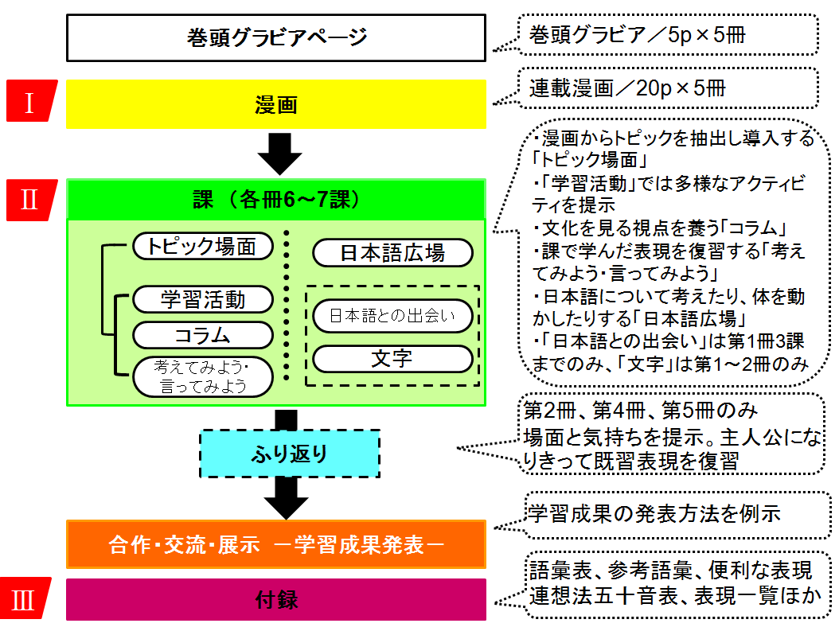

6．編集体制
日中合同編集委員会
中国側編集委員（教研員、大連市内初級中学教師）／日本側編集委員（日本語教育専門家）

７．付属教材
漫画の台詞及び学習活動のテキストを収録した音声CDと、教材のイラストや写真を収めた素材集CD-ROM（各冊各1枚）

